**新闻稿**

**超紧凑计模块提供高达 39 TOPS AI 算力**

康佳特推出搭载AMD 锐龙嵌入式 8000系列的COM Express紧凑型模块  
带来卓越的边缘 AI 应用体验

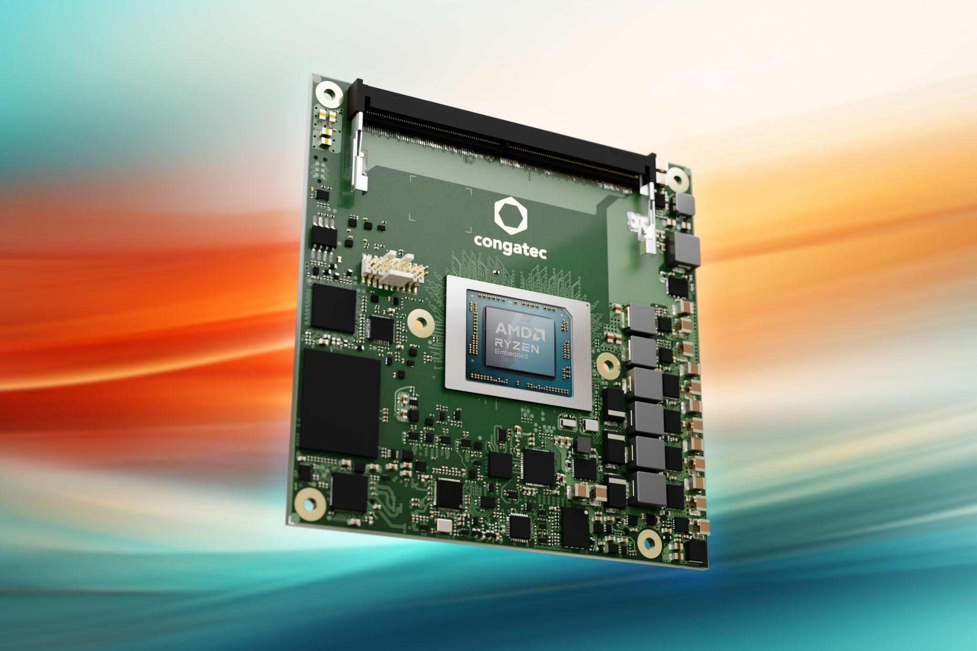

**2024/9/25中国上海**  * * * 全球领先的嵌入式和边缘计算技术供应商德国康佳特--推出搭载AMD 锐龙嵌入式 8000系列处理器的新型COM Express 紧凑型计算机模块。该模块基于全新锐龙处理器的专用计算内核，具有多达 8 个 "Zen 4 "内核、创新的 XDNA™ NPU 和强大的 Radeon RDNA 3™ 图形处理器，可为AI推理提供高达39 TOPS的惊人算力。

这使得全新conga-TCR8 Type 6模块在大批量、价格敏感的应用中尤为突出，这些应用需要先进的AI、图形和计算能力的结合。医疗成像、测试与量测、AI支持的POS/POI系统以及专业游戏等领域的OEM厂商可以利用这些长期可用的COM Express紧凑型模块，加速创新，同时确保投资安全。凭借广泛、可扩展的TDP功耗范围(15~54瓦)，此模块也非常适合升级现有设计。只需更换模块，即可将其产品升级至最新的技术水平，显著提高产品生命周期、投资回报率和可持续性。

康佳特产品管理总监Martin Danzer解释道：“ 全新基于AMD 锐龙嵌入式8000的模块不仅扩展我们面向创新应用的高性能边缘 AI 平台系列，还通过 aReady.COM 版本让开发人员轻松享受系统整合优势。这一新处理器平台，结合了强大的CPU、GPU和NPU内核，非常易于整合。客户和用户将受益于配置的虚拟化软件、预装的操作系统、增强功能的IoT软件以及灵活的扩展选项，从而在成本、效率和可靠性上获得优势。”

**详细功能介绍**

全新conga-TCR8计算机模块提供了四种不同的AMD 锐龙嵌入式8000处理器配置，具备6或8个“Zen 4”内核，支持高达128GB的DDR5-5600内存，支持ECC功能，适用于数据密集和数据关键型应用。集成的AMD XDNA™ NPU(16 TOPS) 和AMD Radeon RDNA™ 3图形处理器也可以作为GPGPU用于AI任务，配备多达12个计算单元，结合起来提供高达39 TOPS的计算能力。此外，它还支持多达4个8K 分辨率的沉浸式图形输出。为了快速的外围连接，模块还提供了6个PCIe Gen 4接口(8通道)，配备PEG x8 Gen 4接口、3个DisplayPort接口、1个eDP或LVDS接口、4个USB 3.2 Gen 2接口和4个USB 2.0接口。音频信号通过HAD传输，存储设备可以通过2个SATA 6 Gb/s接口或板载NVMe SSD。同时支持SPI、UART、I2C和GPIO等通用接口。

新型COM Express紧凑型模块还提供aReady.COM选项，带有定制预装和经过验证的操作系统，如ctrlX OS、Ubuntu和/或RT Linux，并提供可选的 aReady.VT 系统整合功能和 aReady.IOT 物联网连接功能。根据客户需求，模块还可以预装客户的应用程序，实现即插即用的简易集成。

此外，康佳特的高性能系统和设计服务简化了应用开发过程。服务内容包括全面的板级支持包、评估载板、定制的散热解决方案、丰富的文档和培训、以及高速信号完整性测量等。

全新conga-TCR8 COM Express 紧凑型模块提供以下配置:

|  |  |  |  |  |  |
| --- | --- | --- | --- | --- | --- |
| **名称** | **TDP** | **CPU核心数** | **线程数** | **基维频率/最大频率** | **计算单元** |
| AMD Ryzen™ Embedded 8845HS | 45 W (35-54 W) | 8 | 16 | 3.8 / 5.1 | 12 |
| AMD Ryzen™ Embedded 8840U | 28 W (15-30 W) | 8 | 16 | 3.3 / 5.1 | 12 |
| AMD Ryzen™ Embedded 8645HS | 45 W (35-54 W) | 6 | 12 | 4.3 / 5.0 | 8 |
| AMD Ryzen™ Embedded 8640U | 28 W (15-30 W) | 6 | 12 | 3.5 / 4.9 | 8 |

更多conga-TCR8 模块信息: [conga-TCR8](https://www.congatec.com/cn/products/com-express-type-6/conga-tcr8/)

更多COM Express 标准信息: [COM Express Technology - congatec](https://www.congatec.com/cn/%E6%8A%80%E6%9C%AF/com-express/)

* * *

**关于康佳特**

德国康佳特是一家专注于嵌入式和边缘计算产品与服务且快速成长的技术公司。公司研发的高性能计算机模块，广泛应用于工业自动化、医疗技术、交通运输、电信和许多其他垂直领域的应用和设备。借助控股股东暨专注于成长型工业企业的德国中端市场基金DBAG Fund VIII的支持，康佳特拥有资金与并购的经验来抓住这些扩展的市场机会。康佳特是计算机模块的全球市场领导者，服务的客户包含初创企业到国际大公司等。更多信息请上我们官方网站[www.congatec.cn](http://www.congatec.cn)关注康佳特官方微信: congatec, 关注康佳特官方微博[＠康佳特科技](https://www.weibo.com/congatec)

Text and photograph available at: <https://www.congatec.com/cn/congatec/press-releases.html>

*AMD, the AMD logo, and other AMD marks are trademarks of AMD Corporation or its subsidiaries.*

|  |  |  |  |
| --- | --- | --- | --- |
| **读者查询:** | **媒体联系:** |  |  |
| **德国康佳特科技** | **德国康佳特科技** |  |
| Becky Lin 林美慧 | Crysta Lee 李佳纯 |  |
| 电话: +86-21-60255862 | 电话: +86-21-60255862x8931 |  |
| [sales-asia@congatec.com](mailto:sales-asia@congatec.com)  www.congatec.cn | crysta.lee@congatec.com  www.congatec.cn |  |